一mvc介绍图
Mvc是一种设计模式。Mvc在B/s系统下的应用
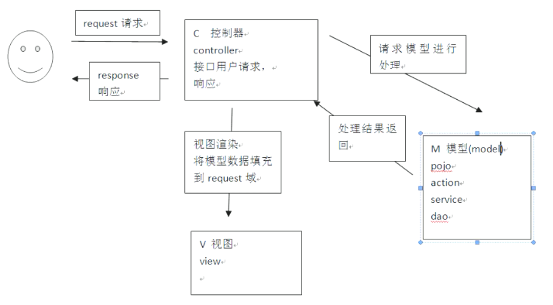

二Springmvc介绍流程图
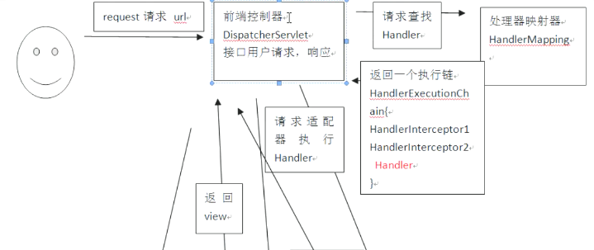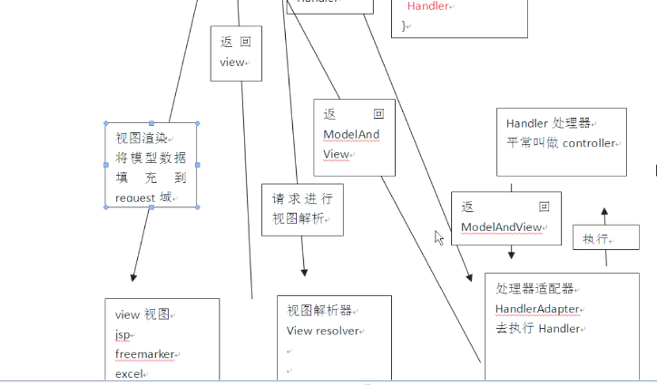

三web.xml
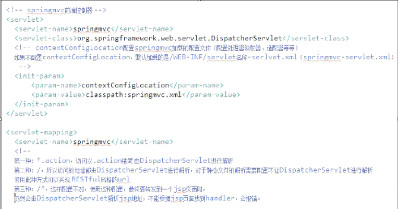

四jstl 方法

五处理器适配器，处理器映射器
配置注解 处理器适配器，处理器映射器 两种方法
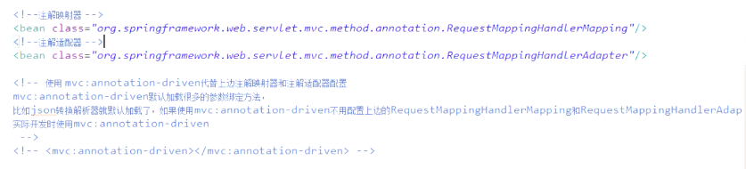

非注解的处理器适配器和处理器和映射器 只能在一个类中写一个方法。
注册处理器适配器和处理器映射器在配置文件中注册
处理器适配器 类继承controller或者其他，
处理器映射器 在配置文件中写

注解适配器和映射器需成对使用，不能使用注解适配器和非注解映射器共用

六spring在各层作用
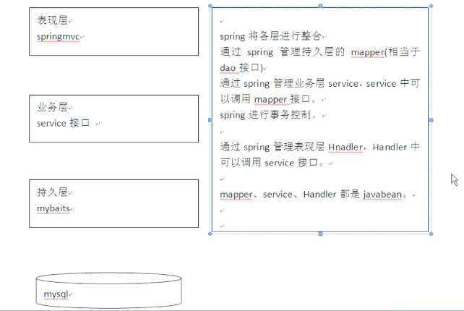

七mybatis的配置文件
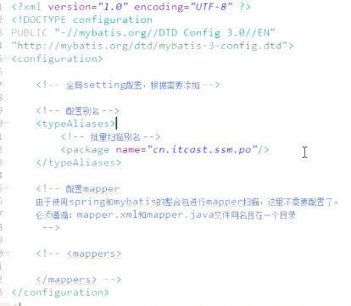

八spring和mybatis的整合
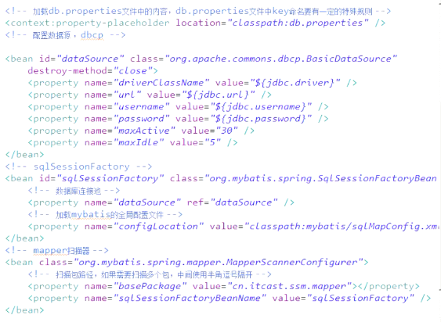

九逆向生成po类和mapper
待进行

十mybatis语句的优化
十一配置文件放到spring容器
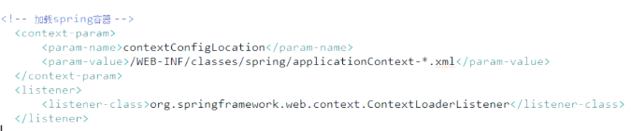

注意路径：classpath：xxx 默认在部署文件的classes文件下查找
Classpath*：不仅会查找配置文件，同时会查找对应的jar包

